Министерство образования и науки Российской Федерации
Санкт-Петербургский Политехнический Университет Петра Великого
—
Институт компьютерных наук и кибербезопасности

Курсовая работа

«Название работы»

по дисциплине «Дисциплина»

Выполнил
студент гр. 4851001/00001 Иванов И.И.

Руководитель
ст. преподаватель Орел Е.М.

Санкт-Петербург
2025
СОДЕРЖАНИЕ

Введение 3
1. Анализ безопасности сетевой инфраструктуры 4
1.1. Уязвимости сетевой инфраструктуры 4
1.2. Эксплойты 4
1.3. Тестирование на проникновение 5
1.3.1 Планирование 5
1.3.2 Сбор информации 5
1.3.3 Проникновение на целевой узел 6
2. Оценка … 7
3. Разработка методик … 8
4. Реализация системы … 9
Заключение 10
Список использованных источников 11

Введение
[Актуальность работы]
Сетевая инфраструктура любой организации представляет собой совокупность различного оборудования и программного обеспечения, которая формирует особую среду для эффективного процесса обмена …
….
Актуальность данной работы объясняется тем, что в крупных компаниях существует практика…
….

Анализ безопасности сетевой инфраструктуры
[Вводная к главе]
На рисунке 1.1 представлена статистика по различным сетевым атакам за декабрь 2019 [1].

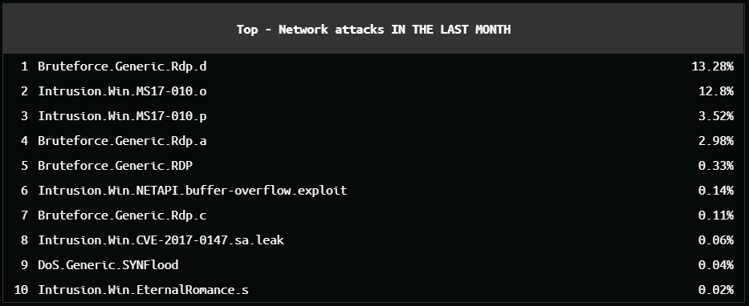
Рисунок 1.1 – Статистика по проведенным сетевым атакам за декабрь 2019 года, собранная в Лаборатории Касперского

Уязвимости сетевой инфраструктуры
В области информационной безопасности уязвимостью считается любой недостаток системы, используя который злоумышленник может провести атаку на систему
…

Эксплойты
Эксплойт [21] – последовательность действий, скрипт или программа, разработанная исключительно для эксплуатации определенной уязвимости.
…

Тестирование на проникновение
Тестирование на проникновение – это услуга в сфере информационной безопасности, суть которой заключается в санкционированной попытке проникнуть в информационную систему и обойти существующий комплекс средств ее защиты.
Процесс тестирования на проникновение предусматривает моделирование реальных действий злоумышленника, поиск уязвимостей системы защиты и их дальнейшую эксплуатацию.
…..
Процесс тестирования на проникновение в общем случае состоит из 4 этапов [24]:
- Планирование;
- Сбор информации о системе;
- Проникновение на целевой узел (атака);
- Составление отчёта.

Планирование
На первичной встрече с Заказчиком, устанавливаются ограничения и определяются рамки тестирования…
….

Сбор информации
Разнообразие приложений, протоколов, операционных систем и прошивок оборудования ставит перед тестировщиком задачу по точной идентификации как самого сетевого устройства, так и установленного на нем программного обеспечения и других важных для этапа проникновения параметров.
….

Проникновение на целевой узел
На данном этапе осуществляется проверка ранее обнаруженных уязвимостей и недостатков системы путем их эксплуатации.
….

Оценка …
[И так далее].

Разработка методик …
[Аналогично]

Реализация системы …
Для реализации разработанных методик был выбран … В таблице 4.1 представлена …

Таблица 4.1 – Название таблицы

Заключение
Оценка защищенности сетевой инфраструктуры …
Основные результаты работы состоят в следующем:
- Исследованы …
- Проанализированы наиболее распространенные методики …
- Разработаны методики ….
- Реализована автоматизированная система …
Реализованная система может успешно решать задачу …

Список использованных источников
- Cyber threat map [Электронный ресурс]. – 2019. – URL: https://cybermap.kaspersky.com/stats. – (дата обращения 03.01.2020).
- Positive Technologies pentesters breach network perimeter at 92 percent of companies [Электронный ресурс] – URL: https://www.ptsecurity.com/ ww-en/analytics/corp-vulnerabilities-2019/ – (дата обращения 11.10.2019).
- Жижелев А. В. К оценке эффективности защиты информации в телекоммуникационных системах посредством нечетких множеств // Известия вузов. Приборостроение. – 2003. – Т. 46. – № 7. – С. 22.
- Kanoun W. Automated reaction based on risk analysis and attackers skills in intrusion detection systems // Proceedings of the Third International Conference on Risks and Security of Internet and System. – 2008. – P. 117–124.
- Дойникова Е. В. Методики и программный компонент оценки рисков на основе графов атак для систем управления информацией и событиями безопасности // Информационно-управляющие системы. – СПб.: Политехника, 2016. – С. 54.
- Дойникова Е. В. Показатели и методики оценки защищенности компьютерных сетей на основе графов атак и графов зависимостей сервисов // Труды СПИИРАН. – СПб.: Наука, 2013. – Вып. 26. – С. 54–68.

